Versand von Newsletters

Die Erstellung von Newsletters erfolgt nach dem gleichen Prinzip wie eine E-Mail mit dem Beginn in der Rubrik Allgemein. Nachfolgend sind die Abweichungen beschrieben.

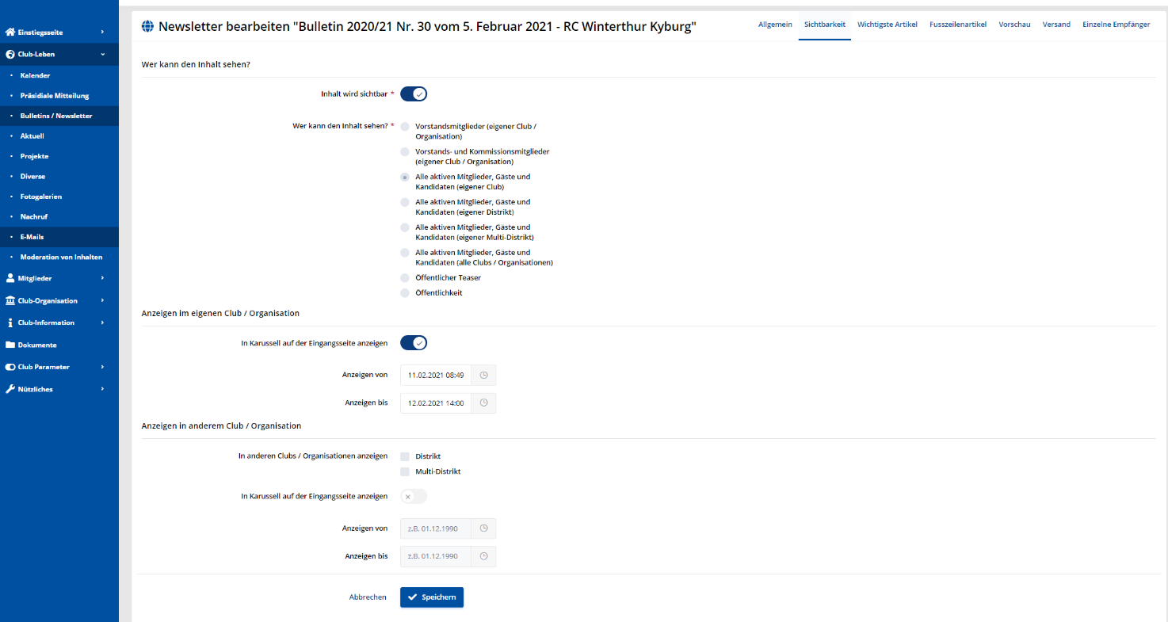
Sichtbarkeit

Die Einstellungen „Wer kann den Inhalt sehen“ entsprechend wählen. Das ist wichtig, weil die Newsletter im Frontend sichtbar sind (das ist ein wesentlicher Unterscheid zum E-Mail) und nicht nur an die Empfänger versendet werden. Es kann auch gewählt und eingestellt werden, ob der Newsletter im Karussell angezeigt wird. Bitte immer ein Start und ein Enddatum bestimmen. Will man den Newsletter auch in den Clubs in unserem Distrikt publizieren, so kann das am Schluss bestimmt werden. Speichern nicht vergessen.
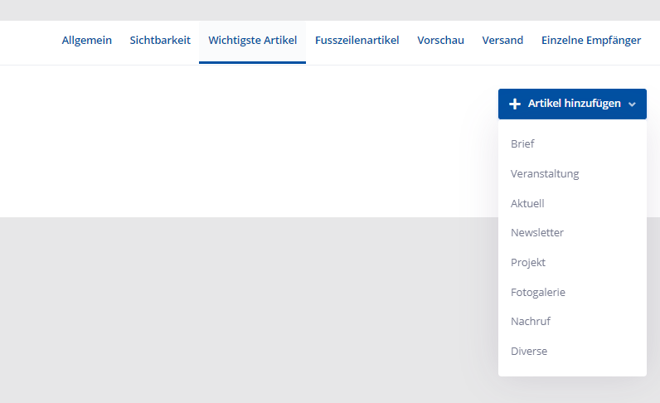
Ein Newsletter besteht typischerweise aus Artikeln, die bereits vorhanden sind, wie zum Beispiel eine Veranstaltung (ein Anlass wie ein Lunch usw.). Es kann auch auf ein Projekt oder auf eine Fotogalerie verwiesen werden. Das wird im Menu Wichtigste Artikel, „+Artikel hinzufügen“ gemacht.

Die entsprechenden Artikel auswählen und speichern.
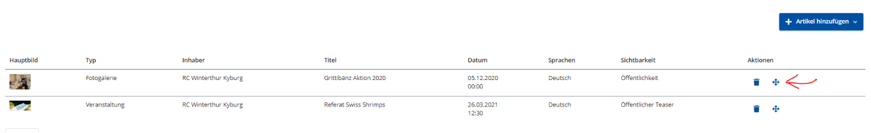
Mit dem Kreuz Symbol kann die Reihenfolge bestimmt werden.

Im „Fusszeilenartikel“ werden nur die Links zu den gewählten Artikeln zugefügt in der Fusszeile des Newsletters.
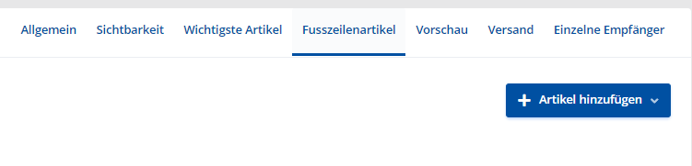
„Vorschau“, „Versand“ und „Einzelne Empfänger“ verhält sich analog zu dem E-Mail-Versand

